解压文件



管理员运行：



进入安装界面：

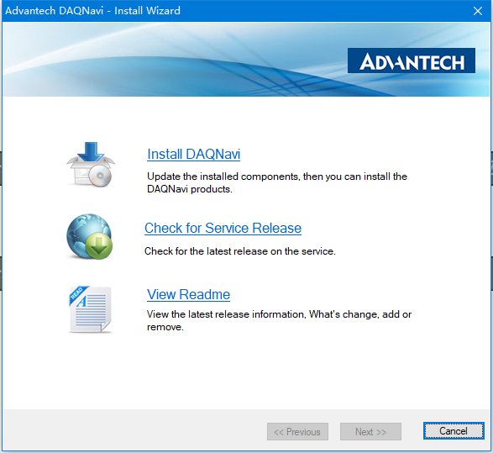

点击install DAQNavi：

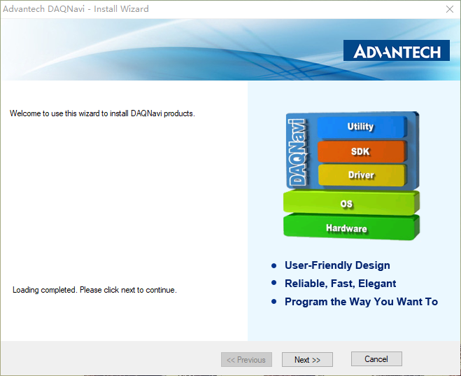

点击next：

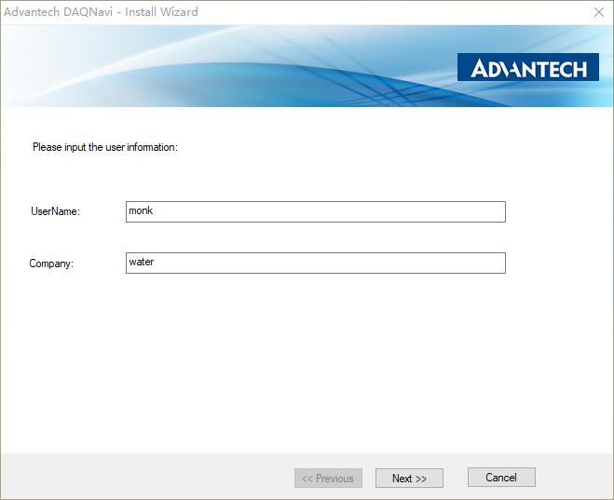

在company后面随便输入一下，点击next

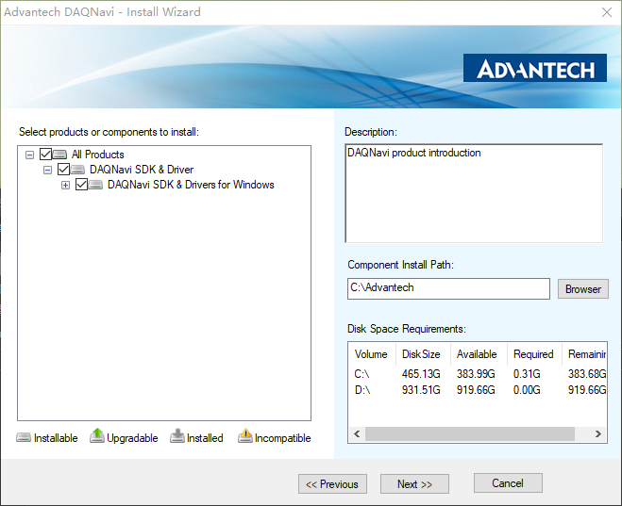

使用默认的安装路径，然后不要全选，

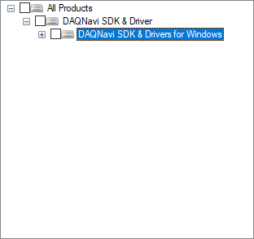

展开最下面的，去选择

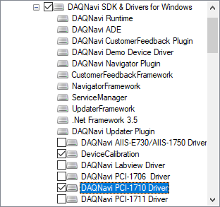 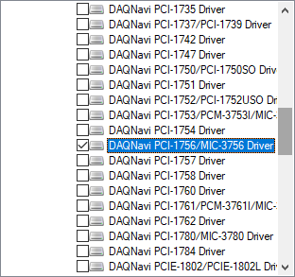

然后点击下一步。

然后耐心等待安装完毕。

安装完之后需要在程序中的引用部分添加对研华dll文件的引用。

两个dll文件地址如下：

在路径“C:\Advantech\DAQNavi\Automation.BDaq\4.0.0.0”下有两个dll文件，需要将它们都添加到程序的引用当中

如果需要进行开发，需要在工具箱里面的添加项里面再次添加这两个dll文件。